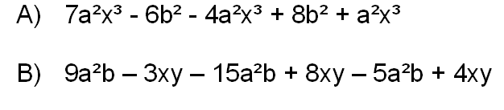
RESPUESTAS
- 14b2 + 12a2x3

- 11a2b+9xy

